Федеральное агентство по образованию
Уфимский Государственный Авиационный Технический Университет

Кафедра ТС

Лабораторная работа №1
по курсу «Спутниковые и радиорелейные системы передачи»

Преобразования сигналов на ПРС

Вариант 2.

Выполнил: студент
группы МКС-415,
Абзалов А. В.
Проверил:
преподаватель
Киселёв А. Е.

Уфа – 2007

Лабораторная работа №1

Преобразование сигналов на ПРС.
1. Задание.
Номинальные значения частот стволов f_{n}, МГц, в нижней половине диапазона определяются по формуле: f_{n}=f₀–208+29n, а в верхней половине диапазона f_{n}/ – по формуле: f_{n}/=f₀+5+29n, где n=1, 2, 3, 4, 5, 6; f₀=1903 МГц.
Тогда частоты приёма и передачи:
Радиорелейные системы КУРС-2М, Радуга-2, комплект ВН.
2. Выполнение работы.
План распределения частот систем КУРС-2М, Радуга-2:
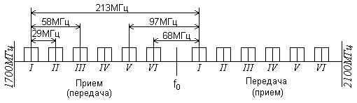
Полный частотный план для дуплексной РРСП. Комплект ВН:
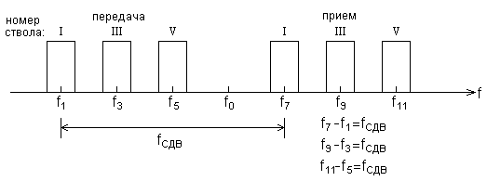
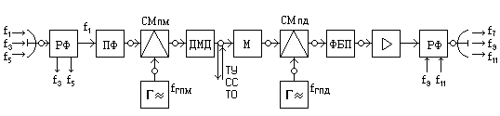
Структурная схема приемопередающей аппаратуры симплексного СВЧ ствола промежуточной станции с общим гетеродином:
См_{Пм} – смеситель приемника;
См_{Пд} – смеситель передатчика;
Г – гетеродин;
f_{ГПМ} – частота гетеродина приемника;
f_{ГПД} – частота гетеродина передатчика;
РФ – разделительный фильтр;
ПФ – входной полосовой фильтр;
ФБП – фильтр боковой полосы;
$⊳$ – усилитель СВЧ (УСВЧ);
М и ДМД – специальные модулятор и демодулятор для ввода и вывода сигналов телеуправления (ТУ), служебной связи (СС) и телеобслуживания (ТО).
Спектр сигналов на выходе приёмной антенны:
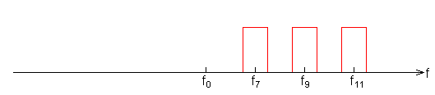
Спектр сигналов на выходе ПФ:
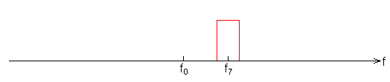
Спектр сигналов на выходе гетеродина ПМ:
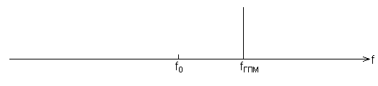
Спектр сигналов на выходе ПЧ:
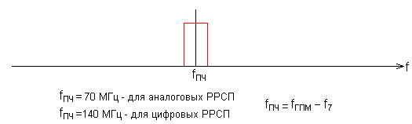
Для аналоговых РРСП $f_{\text{ГПМ}}=f_{\text{ПЧ}}+f_{7}=\text{70}+\text{1937}=\text{2007} \text{МГц}\text{.}$
Спектр сигналов на выходе гетеродина ПД:
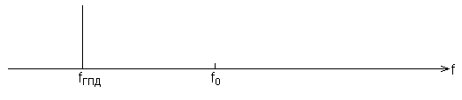
Спектр сигналов на выходе смесителя ПД:
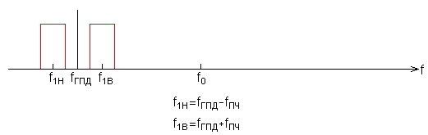
Спектр сигналов на выходе ФБП:
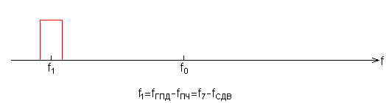
$$\begin{aligned}f_{\text{ГПД}}=f_{1}+f_{\text{ПЧ}}=\text{1724}+\text{70}=\text{1794} \text{МГц}; \\ f_{1Н}=f_{\text{ГПД}}−f_{\text{ПЧ}}=\text{1794}−\text{70}=\text{1724} \text{МГц}; \\ f_{1В}=f_{\text{ГПД}}+f_{\text{ПЧ}}=\text{1794}+\text{70}=\text{1864} \text{МГц}\text{.}\end{aligned}$$
Спектр сигналов на выходе передающей антенны:
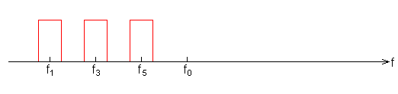
3. Вывод.
В данной лабораторной работе удалось изучить преобразования сигналов на промежуточной радиорелейной станции на примере радиорелейной системы КУРС-2М, Радуга-2, комплекта ВН, рассчитать значение частоты приема f₁ для комплекта НВ, и наблюдать спектры сигналов на выходе приёмной антенны, ПФ, гетеродина приёмника, ПЧ, гетеродина передатчика, См_{Пд}, ФБП, передающей антенны с помощью приложения «PRS – Преобразования сигналов на ПРС».

